ПАМЯТЬ ВО ИМЯ БУДУЩЕГО
(к 85-й годовщине начала Великой Отечественной войны)

Слайд 1.
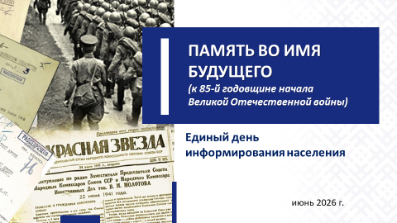

Слайд 2. Видеоролик.
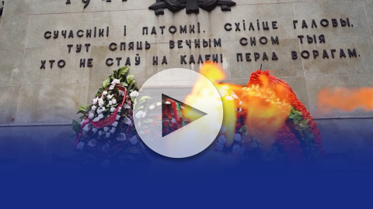

В Республике Беларусь 22 июня памятная дата – День всенародной памяти жертв Великой Отечественной войны и геноцида белорусского народа.85 лет назад, 22 июня 1941 г., на рассвете германская армия вероломно, без объявления войны напала на Советский Союз. Беларусь в числе первых советских республик приняла мощный удар врага.
Как отметил Глава государства А.Г.Лукашенко 7 мая 2026 г., вручая государственные награды заслуженным представителям различных сфер в преддверии священного праздника Дня Победы: «Беларусь, потерявшая в горниле Великой Отечественной каждого третьего, разрушенная, сожженная, но непокоренная, вместе с другими народами Советского Союза спасла планету от коричневой чумы. Это величайшая заслуга, гордость белорусского народа, всего советского народа. От этой гордости мы никогда не должны отказаться».
Слайд 3.
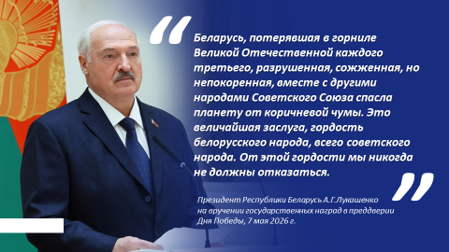

Под мирным небом

Более 80 лет мы живем под мирным небом. Впервые за всю историю белорусской земли нашим народом выстрадано и завоевано право прожить жизнь без войн, порабощения и гнета. Сейчас новые поколения растут, не зная ужасов войны и лишений.
Но смысл и ценность Дня Победы останутся в исторической памяти белорусского народа на века. Это наследие, завещанное нам поколением победителей. Несоизмеримая цена его исчисляется миллионами утраченных жизней и миллиардами материальных потерь. Но самое главное – это память, и пока она живет, до тех пор будет жить и сама Беларусь, настоящая, светлая, народная.
Справочно:
Согласно результатам социологического исследования, проведенного Институтом социологии НАН Беларуси в марте–апреле 2026 г.,
99,1% респондентов считает важным знать историю своей страны
94,7% интересуются историей Великой Отечественной войны
89,7% граждан согласны что Великая Отечественная - одна из самых важных событий в истории страны
93,9% белорусов гордятся тем, что живут в одной из стран, одержавших победу в Великой Отечественной войне
Слайд 4.
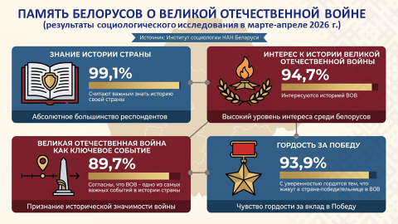

Данную тему в трудовых коллективах следует преподносить по следующим направлениям

1. Искажение исторического прошлого и противодействие ему

Чем дальше уходит в историю победный май 1945 года, тем настойчивее и циничнее становятся попытки искажения, умаляя вклад Советского Союза в Великую Победу над фашистской Германией. И при этом главную роль играют не исторические факты, а их подбор, фальсификация и манипуляция ими. Для чего это делается? Для того, чтобы перекроить сегодняшний мир в угоду нового миропорядка, а нам, белорусам, будет отведена роль ресурсного придатка западных держав.
Вот почему в ряде западных государств не сбавляет обороты тенденция по сносу памятников советским воинам, вандализм над монументами памяти подвига советского народа, кощунственная эксгумация захоронений, осквернение мест гибели советских солдат, освободивших Европу от фашизма. С 1990-х годов в «просвещенной Европе» зафиксировано более 3,5 тысяч фактов уничтожения памятника советским воинам-освободителям, из них за последние три года – не менее 300! Также установлено более 100 фактов вандализма – осквернения могил воинов, сложивших головы за освобождение Европы от «коричневой чумы»!

Примечание: В Брестском районе в агрогородке Мухавец существует мемориальный комплекс под открытым небом «Аллея памяти», где собраны более 25 советских монументов воинам Красной армии, спасенных от сноса в Польше. Создала мемориальный комплекс Наталья Ильницкая, которая лично организует вывоз и реставрацию мемориалов.
Слайд 5.
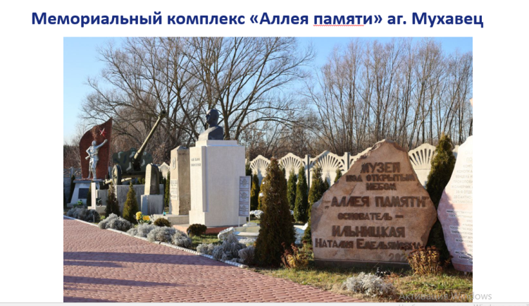

В «просвещенной Европе» предпринимаются попытки героизации нацистских преступников и их пособников, возвеличивания предателей и приспешников фашизма. Так, в апреле 1950 года, вопреки решению Нюрнбергского трибунала, Высшая комиссия США в Германии выпустила документ, в котором утверждалось, что «Балтийские части войск СС (Балтийские регионы) должны рассматриваться отдельно. Вот почему сразу после распада СССР в Латвии ежегодно 16 марта стали проходить шествия латышских националистов и бывших легионеров «Ваффен СС» (в годы Второй мировой войны действовали как элитные войска, подчинявшиеся лично А.Гитлеру, принимали активное участие в карательных операциях, массовых убийствах мирных жителей и преступлениях Холокоста). Памятники в честь «героев» «Ваффен СС» в Латвии охраняются государством. Эту же эстафету подхватила и Польша, в 2011 году учредила и празднует 1 марта как день памяти «проклятых солдат» (участники антисоветсткого и антикоммунистического вооруженного подполья, которые вели партизанскую войну в Польше в 1944-1950 гг.).
Почему мы, беларусы, никогда не смиримся с таким положением дел? По тем причинам, что легионеры «Ваффен СС» в 1943–1944 годах были исполнителями карательных экспедиций на территории Белорусского Подвинья. Это они с особой жестокостью и зверством выжигали деревни вместе с людьми на территории Верхнедвинского и Полоцкого районов для освобождения «жизненного пространства» для латышской нации. Литовские братья зверствовали на Гродненщине, оставляя пепелища на месте белорусских деревень и сёл. А так называемые в Польше «проклятые солдаты» Армии Краёвой с 1944 года активно сотрудничали с немецко-фашистскими захватчиками и получили карт-бланш на уничтожение «бандитов» из числа белорусских партизан – народных мстителей на Гродненщине и Белосточчине.
Какой же путь, по мнению псевдополитиков из либеральной Европы, уготован нам, белорусам, в случае победы их «демократических ценностей»? Этот путь со всей наглядностью можно проследить на примере нашей ближайшей соседки – братской Украине. В 2005 году в Украине был создан Институт национальной памяти. В 2015 году был принят пакет законов «О декоммунизации». Это стало началом политики возвеличивания так называемых «борцов за независимость Украины» в ХХ веке, многие из которых принимали участие в осуществлении нацистского геноцида. Так, боевики Организации украинских националистов (далее – ОУН) под руководством Романа Шухевича осуществили 30 июня 1941 г. Львовский погром. Затем Р.Шухевич командовал полицейскими подразделениями СС на территории Беларуси. Главной задачей формирования на наших землях была борьба с советскими партизанами. Подразделение привлекалось к крупномасштабным карательным акциям нацистов, направленным на уничтожение партизанских баз и поддержку местного оккупационного режима. В настоящее время Шухевич признан «Героем Украины», является почетным гражданином ряда украинских городов, ему установлены многочисленные памятники.
На территории Польши и Литвы проводится целенаправленная линия по героизации коллаборационистов и отрицанию геноцида белорусского народа в годы Великой Отечественной войны. Подготовлен цикл программ и публикаций, в которых утверждается, якобы генеральный комиссар генерального округа Беларуси Вильгельм Кубе является благодетелем белорусского народа, ответственность за сожженные деревни и карательные операции возлагаются на партизан, а участники полицейских батальонов выставляются борцами за независимость Беларуси. И это хотят видеть в белорусских учебниках для нашей молодежи! Такое поколение манкуртов, отрекшихся от героического прошлого предков, уже воспитывают в сопредельных западных странах «европейской демократии».
В этом же контексте общей западноевропейской тенденцией стало законодательное закрепление запрета на празднование Дня Победы и подмена 9 Мая «Днем Европы» (прим. – ежегодный праздник мира и единства в странах Европейского союза и других европейских государствах, отмечаемый 9 мая и посвященный годовщине исторической Декларации Шумана 1950 года, которая заложила основы современной европейской интеграции и союза), а память о роли Советской армии стремятся минимизировать либо показать через навязывание лживого нарратива о «советской оккупации».

Справочно:
Белорусских участников антифашистского сопротивления было более 2 миллионов человек. Численность коллаборантов, белорусов, которые пошли служить в полицейские батальоны, оценивается по-разному. Но в большей степени находит подтверждение на 1943 год – 20 тыс. человек, что значительно меньше, чем в других странах.

Противодействие искажению исторической правды находится под пристальным вниманием белорусского государства.
Значимость темы исторического прошлого белорусского народа нашла свое отражение и в обновленной Конституции Республики Беларусь. Согласно статье 15 государство обеспечивает сохранение исторической правды и памяти о героическом подвиге белорусского народа в годы Великой Отечественной войны.
На законодательном уровне в Республике Беларусь в мае 2021 г. принят Закон «О недопущении реабилитации нацизма», в январе
2022 г. – Закон «О геноциде белорусского народа».
Для предотвращения попыток фальсификации и восстановления исторической справедливости в апреле 2021 г. Генеральным прокурором Республики Беларусь возбуждено и расследуется уголовное дело по факту геноцида белорусского народа в ходе Великой Отечественной войны и в послевоенный период.

Справочно:
На оккупированной территории Беларуси нацисты создали более 570 лагерей смерти для уничтожения военнопленных и гражданского населения. За время войны оккупанты провели на территории Беларуси более 180 крупных карательных операций. Сожгли более 12860 сел и деревень республики, из них не менее290 разделили судьбу Хатыни.
Из Беларуси в Германию было угнано более 380 тыс. человек, из которых десятки тысяч погибли, не выдержав каторжных условий работы.
Слайд 6.
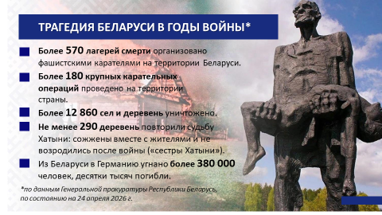
По состоянию на апрель 2026 г. вынесено 7 обвинительных приговоров. В ходе предварительного следствия установлено и допрошено более 21000 человек, почти 8000 из которых – потерпевшие, в том числе бывшие узники лагерей смерти.
Слайд 7.
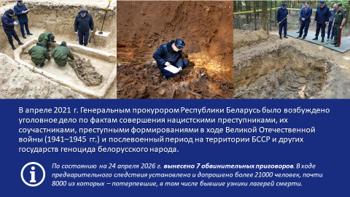
Как подчеркнул Президент Республики Беларусь А.Г.Лукашенко, принимая 9 мая 2026 г. участие в церемонии возложения венков и цветов к монументу Победы: «Наш долг – сохранить правду о той войне, рассказывать все, даже то, что тяжело порой произносить».
Расследование уголовного дела по факту геноцида населения Беларуси во время Великой Отечественной войны и послевоенный период – это наше оружие в противодействии агрессивному информационному давлению, прежде всего, на наше молодое поколение, которое выросло в мирное, спокойное и благополучное время.
Вспомните утверждение советского писателя Абрамова Ф.А.: «Народ умирает, когда становится населением. А населением он становится тогда, когда забывает свою историю».
В Великой Отечественной войне погиб каждый третий. Наш общий долг – не допустить повторения ошибок прошлого, не допустить пересмотра итогов Великой Отечественной войны и забвения подвига наших предков на фронтах страшной войны, отнявшей у советского народа около30 млн жизней.

2. Единство народа – ключевой фактор сохранения памяти
о Великой Отечественной войне как основы нашего развития

Уроки истории учат нас сплоченности и единению. Как и тогда, в годы Великой Отечественной войны, сегодня мы плечом к плечу, вместе отстаиваем право быть и называться наследниками Победы, чтобы сохранить его и передать будущим поколениям.
Огромным был вклад белорусского народа в разгром гитлеровской Германии. На фронтах Великой Отечественной войны сражалось порядка 1 млн 400 тыс. белорусов и уроженцев Беларуси. На оккупированной врагом территории вели борьбу около400 тыс. партизан. Аналогов белорусскому партизанскому движению нет, это уникальное явление мировой истории.
Кровопролитная война показала: дать отпор сильному врагу может только сплоченное общество настоящих патриотов, уверенных в правоте своего дела, твердо знающих, во имя чего они сражаются и неустанно трудятся.
Благодаря консолидации белорусов и в послевоенный период нам удалось сделать Беларусь не только суверенной, но и экономически независимой. В основе наших сегодняшних успехов – единство нации и дух непокоренных белорусов, которые вместе с другими народами Советского Союза внесли решающий вклад в спасение человечества от коричневой чумы.
Современный облик памяти мы создаем через архитектуру, мемориальные комплексы и это делает историю понятной и близкой каждому из нас.

Справочно:
За последние пять лет создано и установлено 338 произведений монументального искусства, посвященных событиям военной истории, в их числе: 2 мемориала, 75 памятников, более 250 мемориальных (памятных) знаков.
Слайд 8.
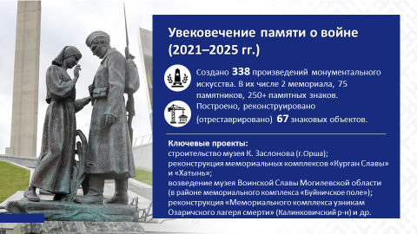

Примечание: Брестский район.
7 мая 2025 г, накануне празднования 80-летия Победы советского народа в Великой Отечественной войне, по инициативе Брестского районного отделения партии «Белая Русь», в дер. Тельмы-1 состоялось торжественное открытие памятных табличек Героям Советского Союза Ивану Петровичу Гурову и Николаю Тимофеевичу Сушанову.
А 25 июля в агрогородке Страдечь открыли памятный знак жертвам геноцида белорусского народа в годы Великой Отечественной войны.
Слайд 9.
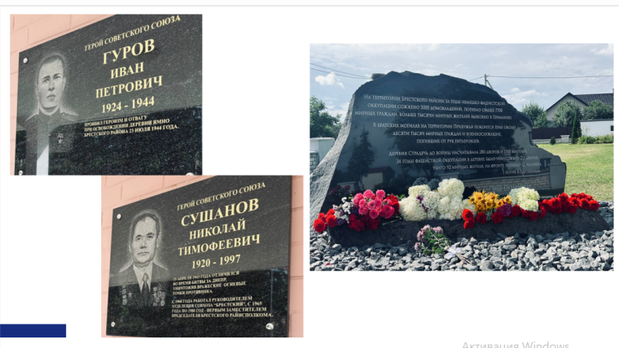
Количество памятных мест, связанных с событиями Великой Отечественной войны, увеличивается на белорусской земле с каждым годом.

3. Военная тематика нашла отражение и в сфере культуры.
В последние годы Национальной киностудией «Беларусьфильм» создан ряд новых фильмов, посвященных Великой Отечественной войне («Время вернуться» (2024 год), «Лагеря смерти» и «Сожженные деревни» (2024–2025 гг.), «Мемориальные комплексы Беларуси–1» (2024 год), «Мемориальные комплексы Беларуси–2» (2025 год). В настоящее время ведется работа над созданием фильма «Батька Минай. Партизанская легенда».
Кроме того, в Беларуси реализуется огромное число проектов, посвященных подвигу наших предков в Великой Отечественной войне. Яркий пример тому – концерт-реквием «Каждый третий», ставший данью памяти общему подвигу советского народа.
Достойным примером боевого и трудового подвига, всенародного сопротивления, которые были проявлены в годы Великой Отечественной войны, являются населенные пункты, награжденные вымпелом «За мужнасть i стойкасть у гады Вялiкай Айчыннай вайны» (награждаются в соответствии с Указами Главы государства). В настоящее время таких мест – 42.
Слайд 10.
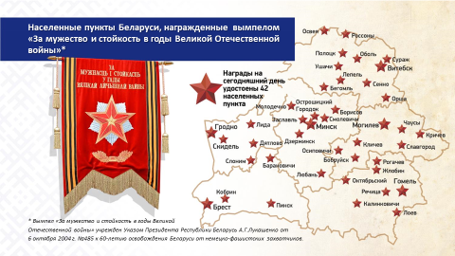

Сплотить молодежь на основе исторической памяти призван международный культурно-образовательный проект «Поезд памяти». Старт этого уникального проекта 22 июня в День 85-летия начала Великой Отечественной войны. В этом году пройдет в пятый раз.
Примечание: От Брестского района в Поезде памяти принимает участие Тимохова Анастасия, выпускница средней школы агрогородка Клейники имени Ю.В.Харитончика.

В республике ведется поисковая деятельность, устанавливаются имена героев, ранее считавшихся неизвестными, а их семьи – долгожданную правду По результатам архивно-исследовательских и полевых поисковых работ установлены и внесены в паспорта воинских захоронений сведения о 42 тыс. погибших.
С 2021 года 52-м отдельным специализированным поисковым батальоном Вооруженных Сил Республики Беларусь с участием членов поисковых общественных объединений проведены работы на 673 поисковых объектах.
Справочно:
Обнаружено 480 неучтенных воинских захоронений и захоронений жертв войн, извлечены останки более 13 тыс. погибших, установлены сведения о 110 из них.
Только в 2025 году полевые поисковые работы проведены на166 объектах.
Слайд 11.
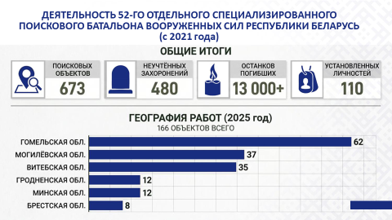
Кропотливую работу по увековечению памяти о Великой Отечественной войне продолжают белорусские ученые-историки: от расследования преступлений нацистского геноцида до внедрения искусственного интеллекта в обработку архивов и создания цифровых выставок. Только за последние годы учеными Института истории НАН Беларуси подготовлено порядка 40 изданий по теме Второй мировой и Великой Отечественной войны.
Созданы специальные электронные ресурсы:
- проект «Народная летопись Великой Отечественной войны: вспомним всех!». Любой желающий может прислать письма и фотографии из личных архивов, свои воспоминания, которые войдут в базу данных;
- онлайн-проекте «Национальный альбом памяти «Родные лица Победы»(альбом состоит из стилизованных страниц с реальными историями героев освободителей и победителей – участников Великой Отечественной войны).
На основании данных, полученных Генеральной прокуратурой в ходе расследования уголовного дела о геноциде белорусского народа, редактируются сведения «Сожженные деревни» на публичной кадастровой карте. За 5 лет на карту дополнительно нанесено более 4 тыс. ранее не учтенных населенных пунктов.
Значимую роль в работе по сохранению исторической памяти также выполняет Белорусский республиканский союз молодежи со своим патриотическим проектом «Цветы Великой Победы», который включает более тысячи патриотических мероприятий по всей стране.
Только так, общими усилиями, можно сохранить и увековечить для потомков имя каждого воина и сберечь героическое наследие, ставшее частью генетического кода нашего народа.
****
События Великой Отечественной войны стали испытанием и оставили глубокий след в судьбах целых поколений, затронув каждую советскую семью.
Глава государства А.Г.Лукашенко 9 мая 2026 г. в ходе мероприятий к Дню Победы акцентировал внимание: «Мы помним наших солдат, офицеров, белорусских партизан и подпольщиков, женщин, взявших в руки оружие. Всех, кто не выбирал между виселицей и вражеской милостью, а умирал героем, но не предателем».
Слайд 12.
